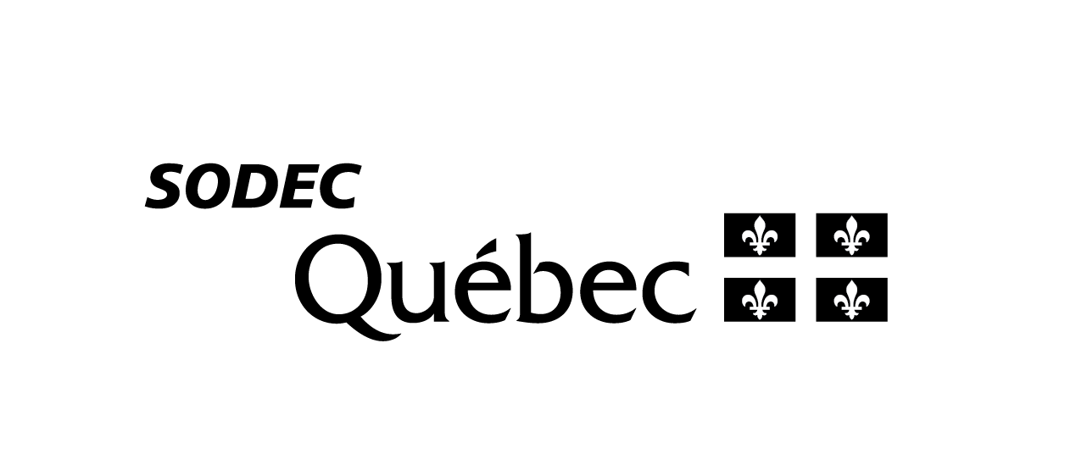

Phil G. Smith
Inquiète-toi pas mon gars – Une version acoustique et un vidéoclip touchant disponible maintenant

Montréal, juin 2026 – Phil G Smith présente aujourd’hui une nouvelle version acoustique de la pièce Inquiète -toi pas mon gars, l’une des chansons les plus marquantes de son album La prochaine sortie, paru l’an dernier. Il accompagne également cette sortie d’un vidéoclip empreint de tendresse et d’authenticité.
Écrite par Amélie Larocque et Étienne Chagnon, la chanson prend la forme d’une lettre d’amour d’un père à ses enfants. « Même si je n'en ai pas écrit un seul mot, cette chanson est probablement la plus personnelle de tout mon répertoire. Je la vois comme une lettre que je lègue à mes enfants », confie Phil G. Smith.
Pour cette nouvelle version, il a choisi une approche dépouillée où la voix, la guitare et le piano occupent toute la place, mettant ainsi le texte au premier plan. Il s’agit également d’une première pour lui en studio : après plus d’une cinquantaine de chansons enregistrées, il y joue lui-même le piano.
Réalisé par François Bertrand, le vidéoclip rassemble des images du quotidien et de la vie de famille afin d’illustrer la richesse des liens qui nous unissent. Fait touchant, l’illustration de la pochette est une œuvre originale réalisée par le jeune fils de Phil G Smith.
Avec cette version acoustique d’Inquiète-toi pas mon gars, Phil G Smith offre une relecture intime et intemporelle d’une chanson qui célèbre l’amour inconditionnel, la transmission et les précieux moments du quotidien.
Source : disques Far-West
Information : Simon Fauteux / Patricia Clavel

